Государственное бюджетное общеобразовательное учреждение Самарской области средняя общеобразовательная школа «Образовательный центр»
446602 Нефтегорский район, с. Утёвка, ул. Л.Толстого, д.26,
телефон/факс 8(846-70) 3-13-96 Муниципальный район Нефтегорский.
E-mail utschool@mail.ru

Организация воспитательной работы в условиях реализации ФГОС
«Воспитание ученика творчески – активной и социально - зрелой личностью»
Учитель высшей квалификационной категории
«Почетный работник общего образования РФ»
ГБОУ СОШ с.Утёвка
Румянцева Елена Николаевна

Воспитательная система класса – это целостный социальный организм, функционирующий при условии взаимодействия основных компонентов воспитания, отражающий специфический способ организации жизнедеятельности коллектива класса.
В течение 30 лет я, Румянцева Елена Николаевна, являюсь классным руководителем. Цель моей воспитательной работы – это сформировать в классе отношения товарищества и взаимовыручки на основе развития и интереса, учащихся друг к другу, к делам и проблемам своего коллектива. Ставлю также перед собой воспитательные задачи:
- учить ребят грамотному общению друг с другом;
- поддерживать и развивать в них такие качества как доброта, отзывчивость, умение сопереживать товарищу, уважение к окружающим людям;
- воспитывать чувство личной ответственности за свои дела и поступки, умение соотносить их с интересами коллектива.
Главная цель учителя – воспитать каждого ученика культурной, творчески – активной и социально - зрелой личностью. Чтобы была результативность воспитательного процесса, слежу за ходом личностного развития учащихся.
Вместе с детьми в классе разработали критерии индивидуального развития ученика:
- внешний вид (портрет) ученика; - физическое и психическое здоровье;
- поведение школьников; - взаимоотношения в коллективе;
- отношение к себе; - познавательная активность.
В процессе работы над этими критериями использую следующие методы работы: беседы; опросы; анкетирование; тестирование; педагогическое наблюдение.
На каждого ученика оформляю психолога - педагогическую карту (совместно с психологом). Результаты обсуждаю на родительских собраниях, с работающими учителями (музыка, физкультура, английский язык). Вместе обсуждаем, над какими критериями следует ещё работать. Периодически отслеживаю динамику личностного развития каждого школьника.
Цель мониторинга - показать систему развития общей культуры классного коллектива.
Задача мониторинга - Ответить на вопрос: «Помогают ли классные мероприятия в развитии культуры поведения учащихся?».
Результаты мониторинга показывают, что наблюдается положительная динамика общей культуры, гражданской зрелости, здоровья, учебной деятельности и других параметров личностного становления классного коллектива.
Психолого-педагогический мониторинг с 2009 по 2012 год развития общей культуры классного коллектива
Кл. руководитель | 2009-2010г.г. | 2010-2011г.г. | 2011-2012г.г.
Кл. руководитель | Ср. бал в классе  2Б | Ср. бал в классе  3Б | Ср.бал в классе  4Б
Румянцева Е.Н. | 4,1 | 4,2 | 4,4

Положительная динамика развития общей культуры классного коллектива
с 2009 по 2012 учебный год
Анализ психологических и нравственных качеств ребенка, позволяет определить процесс развития личности, динамический аспект её становления. Содержательная сторона, направленность действий и поступков характеризует человека, его воспитанность. По уровню воспитанности учащихся и общей динамике классного коллектива, я как учитель могу моделировать воспитательную концепцию, как в отношении всего класса, так и индивидуальные подходы к воспитанию каждого отдельного ребёнка в классе. Исходя из анализа ситуации, определяются основные направления и формы воспитательной работы с учащимися

НАПРАВЛЕНИЯ | ВИДЫ ДЕЯТЕЛЬНОСТИ
Учебно-познавательное:  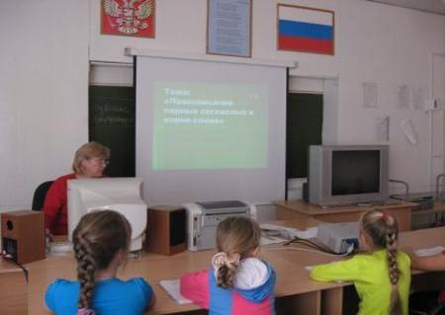 | Предметные недели Олимпиады Конкурсы и викторины  Интеллектуальные игры: «Умники и умницы», «Звездный час», «Что? Где? Когда?»  Кружки по предметам  Педагогическая и психологическая диагностика и самодиагностика школьников, их индивидуальных интересов и способностей, профессиональной ориентации.
Гражданско-патриотическое:  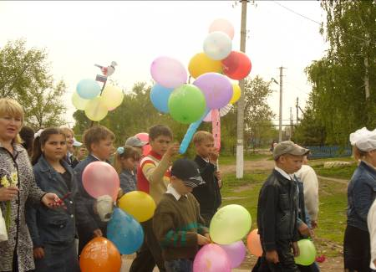 | Деятельность в соответствии с программой «Я – гражданин России»  Школьный краеведческий музей  Месячник героика – патриотического воспитания  Акция «Ветеран живет рядом». Помощь пожилым людям, инвалидам, детям-сиротам. Участие в социально-значимых проектах «Вы вечно в памяти народной», «Спешите делать добро».
Правовое просвещение:  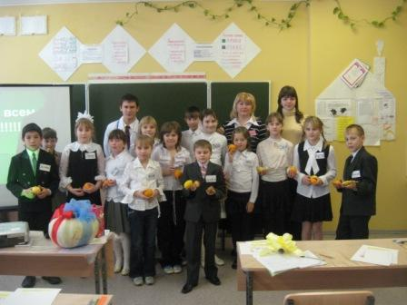 | Деятельность в соответствии с «Программой работы над правилами поведения учащихся»  День правовых знаний (ежемесячно)  Деятельность органов ученического самоуправления  Конкурсы, викторины. Открытые мероприятия для учащихся других классов.
Экологическое просвещение:  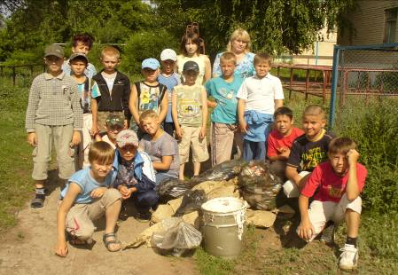 | Кружок «Цветовод» Посадка деревьев и кустарников в с.Утёвка.  Предметные недели по окружающему миру, литературному чтению  Олимпиады  Конкурсы, викторины  Экскурсии .Проектная деятельность учащихся.
Эстетическое просвещение:  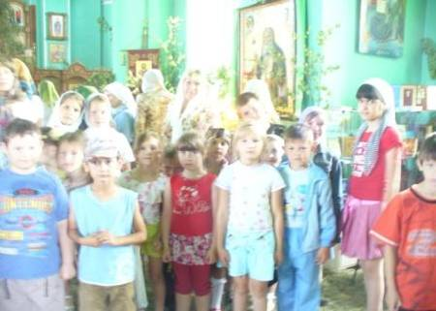 | Уроки МХК Встречи с интересными людьми»  Кружок «Вокальное пение», «Ручеёк»  Связь с художественными кружками ДК «Мир». Музыкальная школа творчества Музыкально – литературная гостиная (школьная библиотека. библиотека ДК «Мир»  Концерты, фестивали, конкурсы. Посещение Храма Святой Троицы. Проведение православных праздников с учащимися 1-4 кл.
Нравственно-этическое:  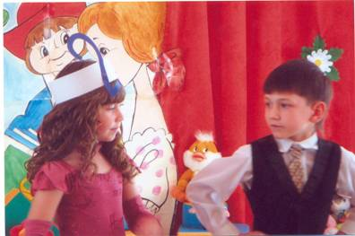 | Деятельность в соответствии с «Программой по этическому воспитанию учащихся» (1-4 класс)  Праздник «Посвящение в мужчины», «Праздник вежливых ребят»  Рыцарские турниры.
Спортивно-оздоровительное:  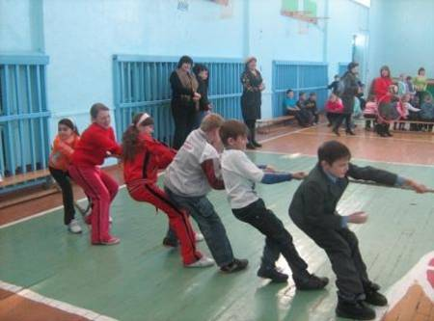 | Деятельность в соответствии с программами: «Здоровье» (для 1-11 классов) и «Адаптации»  Дни здоровья  Школьные спартакиады  Спортивные секции  Веселые старты «Папа, мама, я – спортивная семья».
Трудовое воспитание: 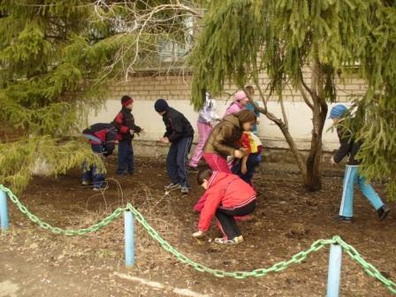 | Кружки «Умелые руки», «Волшебный сундучок», «Юный агроном»  Конкурсы прикладного искусства  Трудовые десанты  Летняя трудовая практика. Забота о школьном имуществе. Уборка школьной территории.

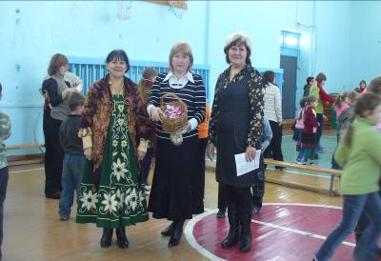
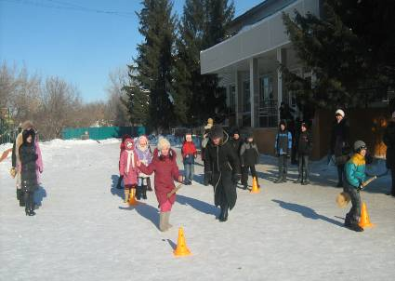
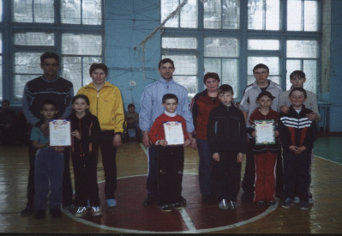
Особенностью моей работы, как классным руководителем, является то, что в ней признаются равноправными цели всех субъектов - педагог, школьники, родители, а одной из ведущих задач выступает согласование этих целей в интересах личности каждого взрослого и ребёнка. В воспитательной работе классного коллектива, я активно вовлекаю родителей учащихся, которые не только посещают родительские собрания, но и с интересом участвуют в различных классных, общешкольных, сельских мероприятий.

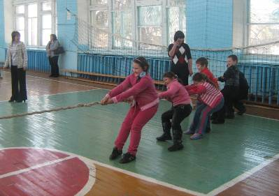
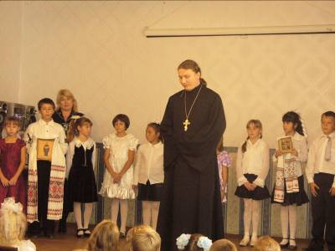
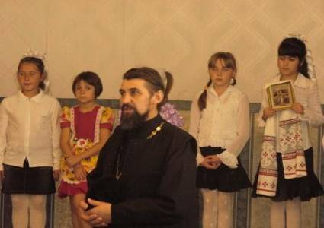
Никакой учитель, каким бы талантливым он не был, не заменит ребёнку мать и отца в воспитании. Только родители могут заложить в ребёнке фундамент добра, предостеречь от зла. Научить детей благочестию могут только родители. Но, к сожалению, таких правильных семей мало, поэтому я, как учитель «Основы православной культуры», стараюсь помочь и детям, и родителям.
Занятия реализуются в нашей школе в течение пяти лет, они способствуют развитию познавательных способностей детей, формированию высокой нравственности, воспитывают любовь к Отечеству, уважение к предкам, защищавшим Русь от врагов, интерес к самобытной русской культуре, возвышают ценность семьи и семейных традиций в глазах современных детей.
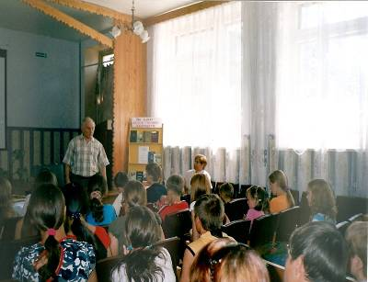
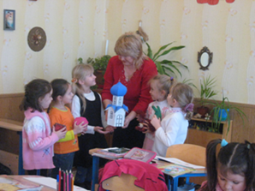
Формы занятий достаточно разнообразны: я провожу не только мероприятия религиозного характера, художественные конкурсы, выставки детских работ, но и конкурсы собственных сочинений, творческих работ в любом литературном жанре. Ведь литература учит мыслить, рассуждать, а не стандартно отвечать заученные задания. Также организую музыкально – литературные композиции, сотрудничая с музыкальной школой, экскурсии в мир природы, к Храму, встречи с интересными людьми совместно со школьной библиотекой, народные игры и забавы совместно с Утёвской модельной публичной библиотекой филиал №1, показ сказок, конструирование, лепка, работа на основе народно – прикладного искусства.
Я, как учитель, должна иметь собственное лицо, остро ощущать и нести ребятам свою неудовлетворённость, свою боль, своё стремление к истине, к добру, красоте. При обсуждении сложных вопросов, я всегда говорю ребятам: «Помните, что самое главное в жизни – это семья, когда мама и папа находятся рядом. Люби ближних и сделай так, чтобы они полюбили тебя. Эта ячейка любви может, потом разрастись. Но ты дорожи ею, именно этой любовью.
Посещение занятий является не только добровольным для учащихся, но и предусматривает обязательное согласие их родителей. При этом отрадно, что сами родители проявляют неподдельный интерес к занятиям по православной культуре, с удовольствием посещают детские религиозные праздничные концерты.
Надо помнить, что телесный рост детей идёт быстро и сильно, но ещё быстрее душевное развитие, человек сам по себе не становится добрым и честным. Поэтому начинать воспитывать надо как можно раньше. Этому же учит нас и Святая Церковь. Умению воспитывать детей обязан помочь учитель.
В классе с детьми провожу беседы о важности послушания, прививаю уважение к воле старших, почтение ко всем старшим. Показываю детям свою любовь к ним – строгую, уважительную, разумную. Нельзя быть равнодушным к детским обидам, бедам. Не допускаю подозрительности, которая оскорбляет их.
Уроки добра, благотворительности которые, провожу с детьми, очень нужны им. Сейчас, когда для нашего общества нет нужных идеалов, молодежь растет настолько безнравственной и жестокой, что порой становится просто страшно за будущее. Жестокость и насилие не прекращаемым потоком льётся с экранов телевидения. Дети впитывают в себя эту информацию. И я, как учитель, пытаюсь найти правильные пути решения в воспитании наших детей. В классе всё делаем сообща: оформление класса, озеленение школы и класса, совместные праздники, соревнования, конкурсы, КВНы, походы. Очень распространены совместные праздники и фестивали: День Матери, День отца, День бабушек и дедушек, День взаимного благодарения. Игровые семейные конкурсы.
Классный коллектив работает по модели ученического самоуправления. Самоуправление учащихся - это самостоятельность в проявлении инициативы, принятии решения и его самореализации в интересах своего коллектива. Самоуправление это не вседозволенность, а участие школьников в управлении собственными делами, которые входят в компетенцию учащихся. Самоуправление учащихся направлено на вовлечение каждого школьника, в общие дела, общий поиск и творчество. Известно, что ребёнку присуща природная потребность в самостоятельности и ответственности. Чем раньше мы начинаем развивать в детях позитивную активность, творчество, чувство хозяина, тем быстрее будет возрождаться Россия.
Модель самоуправления в моем классе «Управление - договор».
Цель - самоактуализация личности в условиях ученического самоуправления.
Принцип-взаимодействие классного руководителя и ученического самоуправления.
Стиль общения – доверительный, взаимное понимание и поддержка.
Каждый ученик отвечает за определённое направление деятельности, имеет функциональные обязанности в органах ученического самоуправления класса. Все должности выбираются открытым голосованием.
Мэр города – является помощником классного руководителя по всем вопросам и лидером классного коллектива
Совет по науке - осуществляет контроль над успеваемостью в классе
Совет по культуре – проведение внеклассных мероприятий
Совет по спорту - проведение спортивных подвижных перемен
Совет по труду - организация уборки и озеленения класса
Библиотекарь - несет ответственность за сохранность учебников в классе
Ученическое самоуправление в классе воспитывает интегративные качества: ответственность, объективную самооценку, дисциплину, умение подчиняться и руководить. Самоуправление требует обязательного взаимодействия детей и педагогов. Дети нуждаются в помощи взрослого, особенно если есть проблемы межличностных взаимоотношениях. Именно педагог, обладающий педагогическим опытом и психологическими знаниями, может вовремя предотвратить возможный конфликт в коллективе, направить детскую деятельность в нужное русло, помочь ребенку в решении его проблем, в желании самоутвердиться. Так же немаловажную роль имеет привлечение родителей к активному участию в делах класса.
Формы взаимодействия педагога и родителей – это многообразие организаций их совместной деятельности и общения. Родительское собрание - одна из основных форм работы с родителями. На собраниях обсуждаются проблемы жизни не только классного, но и родительского коллектива.
Тематика собраний актуальна: «Дети и их отношение к играм, книгам, деньгам», «Проблемы гиперактивных школьников и конфликтных ситуаций в семье» – эти и другие проблемы являются насущными. Моя задача как классного руководителя – не давать какие-то рецепты, а подтолкнуть родителей к самостоятельному поиску решений. Мной активно ведётся работа по привлечению родителей к участию во внеклассных мероприятиях.
Участие класса в жизни школы позволило учащимся ощутить себя организаторами своей жизни в школе.
Воспитательная система - это сложный и длительный процесс, так как происходящие изменения в жизни общества, школы, класса, ребенка требуют постоянного внесения корректив в первоначально созданную модель. Во всей работе отчетливо реализуется идея сотрудничества, она способствует обогащению жизни детей, содействует формированию благоприятного морально – психологического климата в детском коллективе, укрепляет и развивает отношения «Педагог-ученик», «Ученик-родитель», «Педагог-родитель». Такая работа способствует достижению положительных результатов в учебно-воспитательном процессе.

